MIGLIEGLIA

Zwei Dorfhäuser zum Ausbauen

……………………..…………………………………..…..………………….…………………..……………………….

Due case da ristrutturare

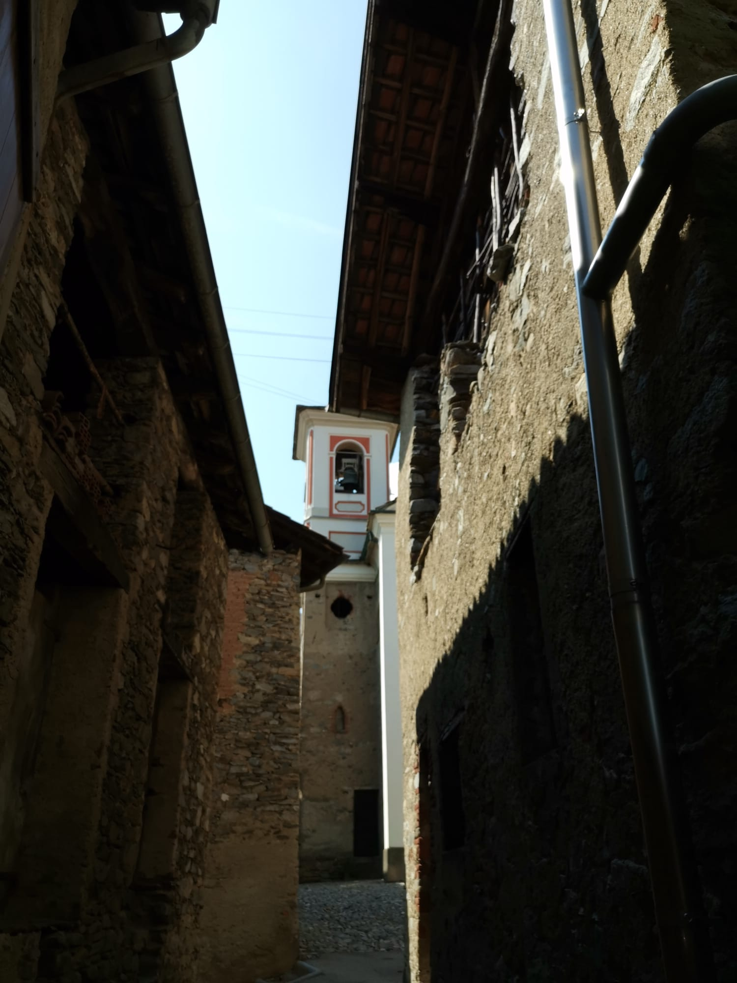

7

4180/3743

Fr. 90‘000.--
Eckdaten | Ausstattung

Immobilienart: 2 alte Dorfhäuser zum Ausbauen
Wohnfläche: ca. 75 m2
Etagen: 3
Zustand: komplett innen zu renovieren
Keller: ja
Parkplätze: Gemeindeparkplätze

6986 Miglieglia, Piazza della chiesa

Region: Malcantone
Lage: im Zentrum des Dorfes
Aussicht: Kerngebiet und umliegende Berge
Schulen: Novaggio
Einkaufsmöglichkeiten: Novaggio
Öffentliche Verkehrsmittel: 100 m
Entfernung von der Autobahn: 14 km
Entfernung zur nächsten Stadt: 15 km

Beschreibung

Diese zwei typischen Tessiner Dorfhäuser, die komplett innen zu renovieren sind, befinden sich im Dorfzentrum von Migliegia, im schönen Malcantone.

Die Gebäude stammen aus dem Anfang des 20. Jahrhunderts und sind äußerlich in einem guten Zustand, innen jedoch komplett renovierungsbedürftig.

Das größere Rustico (ca. 55m²) erstreckt sich über 3 Ebenen und besteht aus einem Keller mit Zugang von der Straße, dem ersten Stock, der über eine Außentreppe erreicht wird, und dem zweiten Stock, der über eine Innentreppe erschlossen ist.
Das kleinere Rustico (ca. 20qm) ist in 2 Ebenen unterteilt, Kellergeschoss und Obergeschoss, das dank seiner Höhe auch im Dachgeschoss ausgebaut werden kann.

In der Umgebung können zahlreiche Ausflüge zu Fuß oder mit dem Fahrrad unternommen werden. Mit der Seilbahn, die vom Dorf abfährt, kann man den Gipfel des Monte Lema erreichen, der nach Meinung vieler der schönste Aussichtspunkt des Tessins ist, sowie den Fluss Magliasina, wo sich das einzige im Kanton Tessin noch erhaltene Exemplar eines Hebelschlegels befindet.

Öffentliche Parkplätze befinden sich in unmittelbarer Nähe. Mit dem Postauto gelangt man nach Caslano zur Trambahn Ponte Tresa - Lugano
Das Dorf Miglieglia ist 14 km von der Autobahn A2 Lugano-Nord und 15 km von der Stadt Lugano entfernt.
……………………………………………………………………………..

Highlights

- sehr sonnige und ruhige Lage
- OeV Verbindung
- 15 km von Lugano entfernt
- Schönes Wandergebiet

Ubiciazione
Informazione sull'immobile

Tipo dell’immobile: 2 case
Superficie abitabile: ca. 75 m2
Piani: 3
Condizione: completamente da rinnovare nell’interno
Cantina: si
Posteggi: posteggi comunali

6986 Miglieglia, Piazza del mulo

Regione: Malcantone
Posizione: soleggiata e tranquilla
Vista: nucleo e montagne circostanti
Scuole: Novaggio
Possibilità d’acquisti: Novaggio
Mezzi pubblici: 100 m
Distanza autostrada: 14 km
Distanza città successiva: 15 km

Descrizione dell’immobile

Questi due tipici case ticinesi, completamente da rinnovare nell’interno, si trovano nel nucleo del paese di Migliegia, nel bellissimo Malcantone.

La costruzione degli edifici risale agli inizi del 1900, esternamente è in buone condizioni, ma internamente necessita di una ristrutturazione completa.
Il rustico più grande (55mq ca.) si suddivide su 3 livelli ed è composto da cantina con accesso dalla strada, primo piano che si raggiunge mediante scala esterna e secondo piano mediante scala interna.
Il rustico più piccolo (20mq ca.) si suddivide su 2 livelli, piano cantina e primo piano che grazie alla sua altezza è possibile creare un piano in soppalco.

Nella zona si possono intraprendere numerose escursioni a piedi o con la bicicletta.
Mediante la cabinovia, che parte dal paese, si raggiunge la vetta del Monte Lema che ha detta di molti è il punto panoramico più bello del Ticino, inoltre vi è il fiume della Magliasina dove si trova l´unico esempio di maglio a leva rimasto in Canton Ticino.

Nelle immediate vicinanze si trovano dei parcheggi pubblici. Con l’autopostale si arriva a Caslano dove è la stazione del treno Ponte Tresa – Lugano.
Il paese di Miglieglia dista 14 Km dall’autostrada A2 Lugano-Nord e 15 Km dalla città di Lugano.

Highlights

- posizione molto soleggiata e tranquilla
- facile accesso anche con bus
- 15 km da Lugano
- tante escursioni

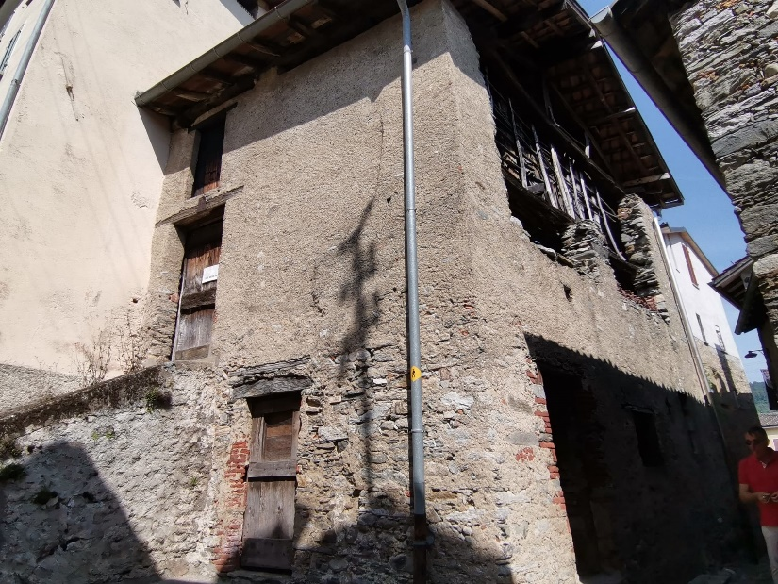

groß rustikal / rustico grande

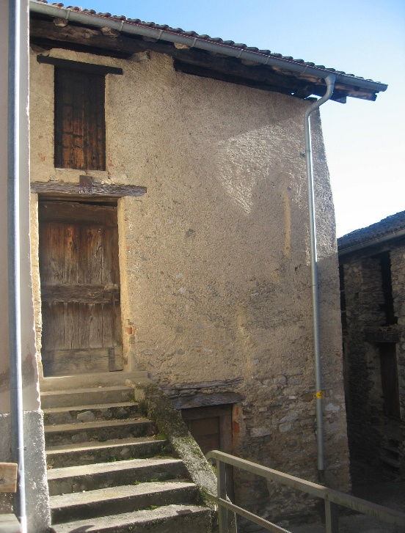
groß rustikal / rustico grande

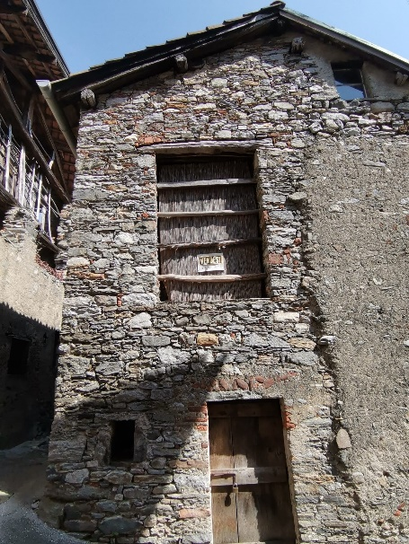
klein rustikal / rustico piccolo
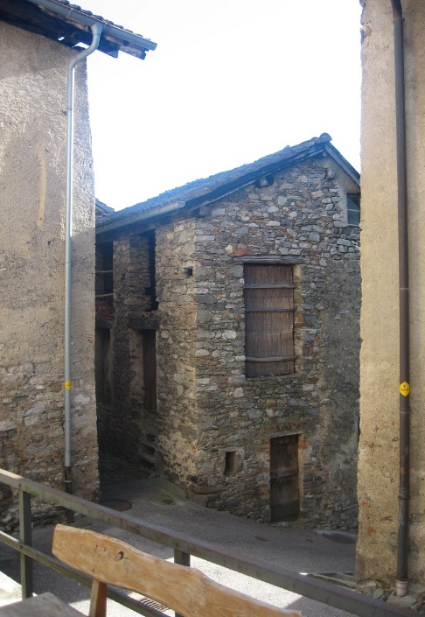
rustikales Äußeres / esterno rustici

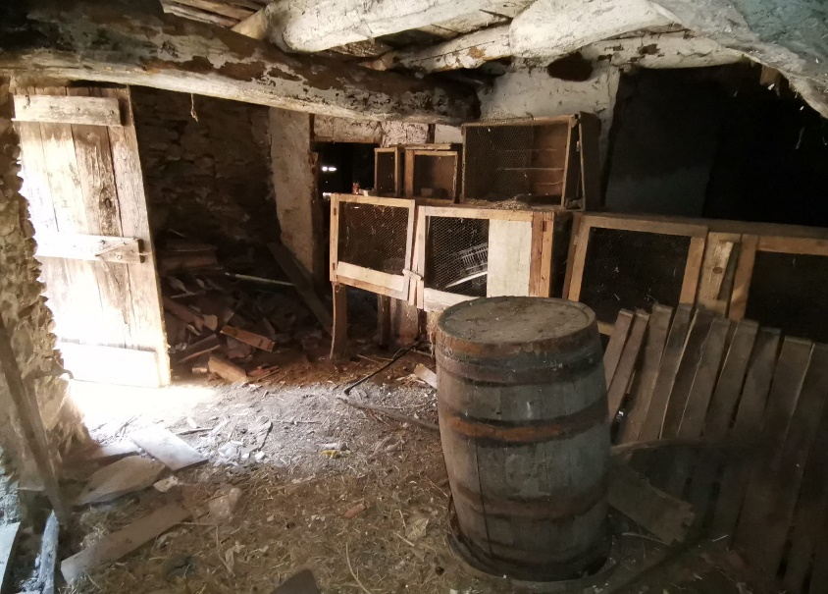
rustikaler großer Keller / cantina rustico grande

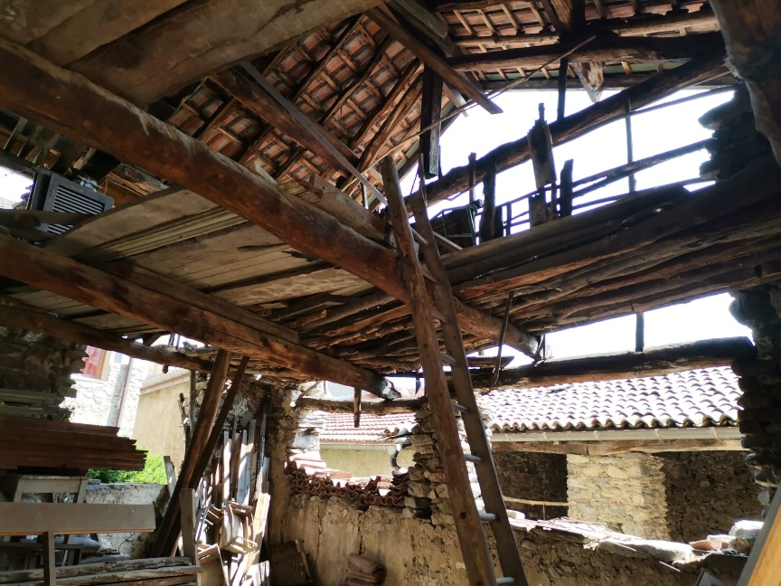
erster Stock rustikal groß / primo piano rustico grande
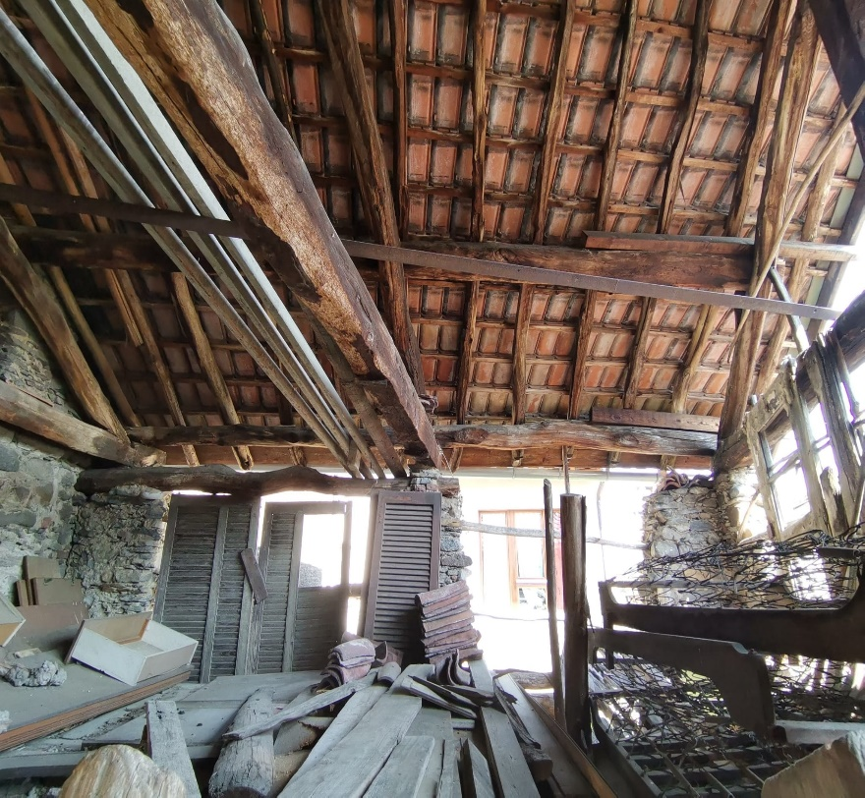

zweiter Stock rustikal groß / secondo piano rustico grande

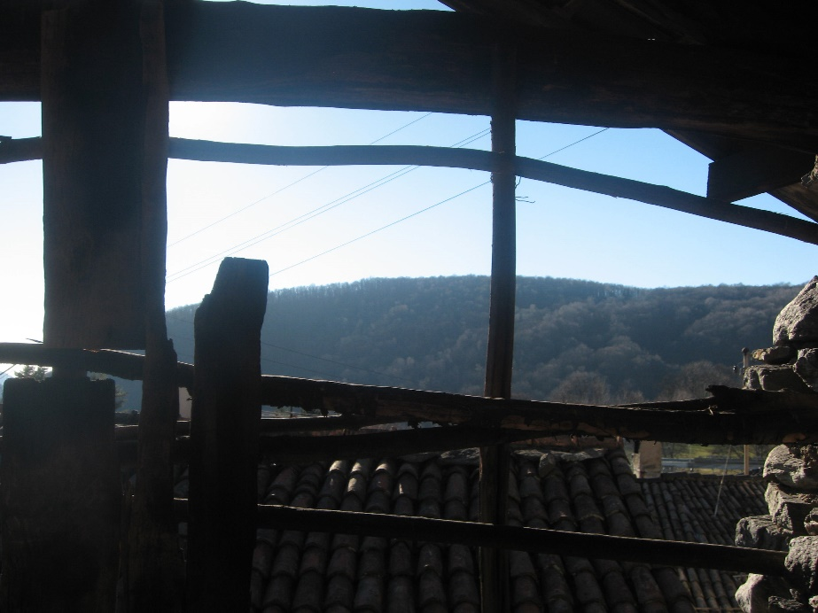

Aussicht von der großen rustikalen Hütte / vista dal rustico grande

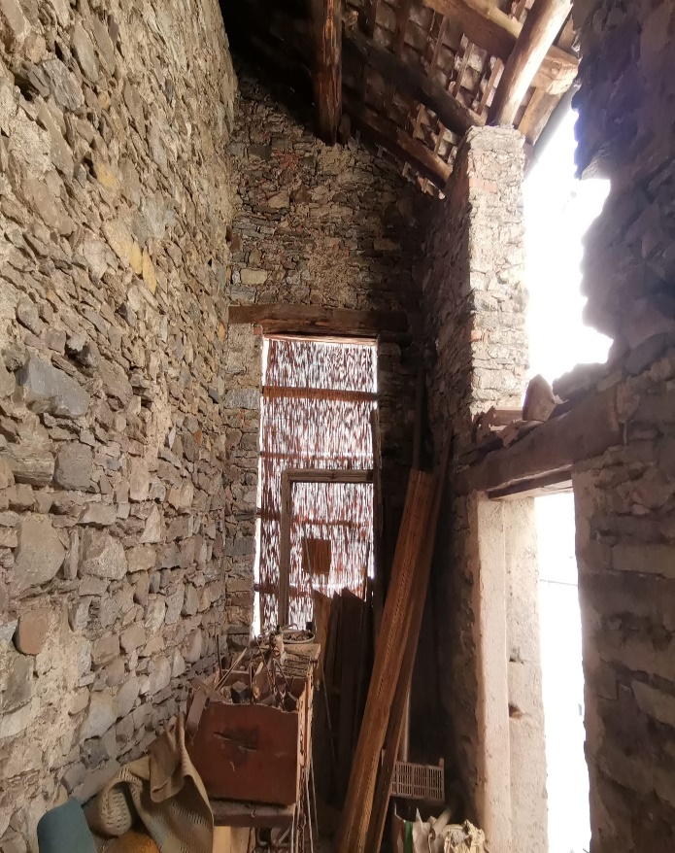

Haus außen / interno rustico piccolo

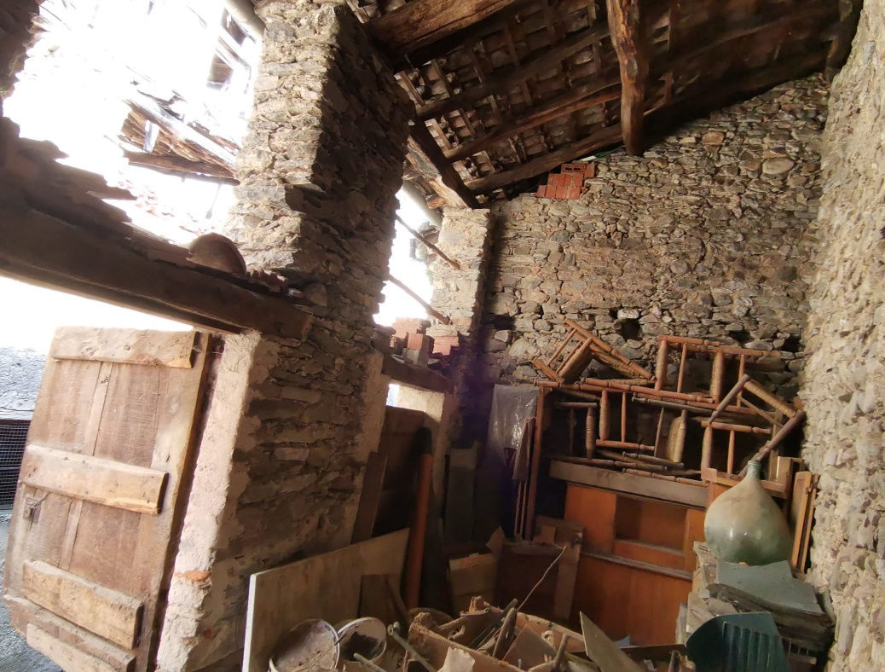

interno rustico piccolo

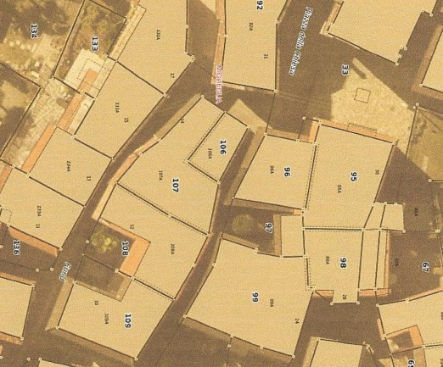

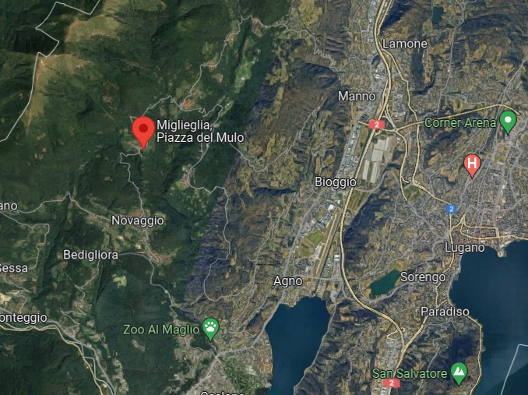

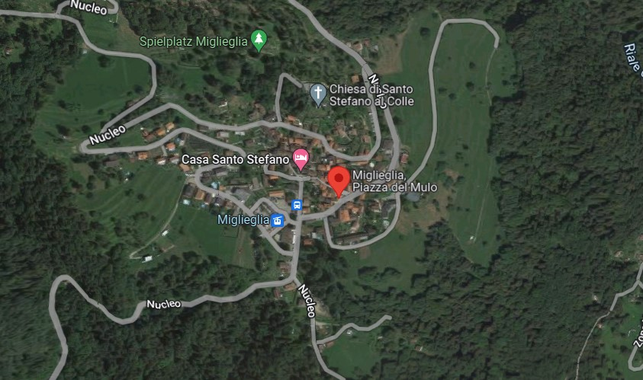

TICINO | Miglieglia

